Запах
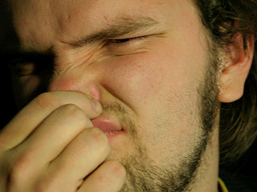
- оригинальная косметика
- имеет фирменный аромат
- либо никак не пахнет

- подделанная косметика
- имеет неприятный химический запах
- вызывает аллергическую реакцию

